-20893427 // Yasin Akın Ayturan // EEM 214 Elektronik I // Ödev -3
BJT - MJE521
-BJT datasheeti (veri sayfası) 4 sayfadan oluşmaktadır. Orijinal datasheet ödev sonuna eklenmiştir.

-Datashette üstte örneklenen kısım transistöre sahip şirketin tanıtımı (isim ve sloganı) yer almaktadır.
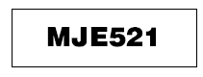
-Üstteki kısım datasheetin sahip olduğu bilgilerin MJE521 transistörü için geçerli olduğu belirtilmiş.
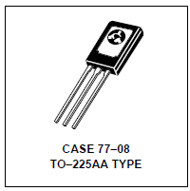
-Üstteki kısım transistörün şekli hakkında fikir beyan edilmesi için resimli görsel yerleştirilmiştir. Altında verilen muhafaza ve tip bu transistorün firma bakımından verdiği paketleme bilgisidir.
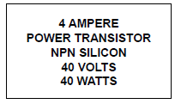
-Üstteki kısım transistörun genel olarak maksimum dayandığı değerleri belirtmiştir. Ayrıntılı olarak maksimum değerler kısmında tekrar değinilecektir.

- Üstteki kısım transistörün plastik korumalı orta güçlü NPN silikon transisör olduğu belirtilmiştir.
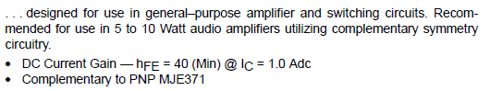
- Üstteki kısım transistorün genel amaçlı bir amplifikatör ve anahtarlama devreleri kullanılmak için dizayn edildiğini, tavsiye edilen kullanım alanınıda tamamlayıcı simetri devresi kullanarak 5 ila 10 Watt ses amplifikatör olarak kullanılması olarak kısıtladığını belirtilmiştir. Hemen altında dc akım kazancını ve tamamlayıcı pnp transistorün MJE371 olduğunu belirtmiştir.
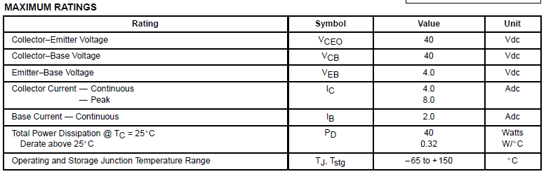
-Üstteki kısım başlıca maksimum değerleri içermektedir. Değerleri sembol, değer ve birim cinsinden belirtmiştir. T_{C} ile belirtilen kısım değerlerin aksi belirtilmediği sürece değerlerin uygun sıcaklığın 25°C’de olduğu durumlarda geçerli olduğunu vurgulamaktadır.
-Üstteki kısım transistörün ısı karakteristikleri ilgili bilgileri içermektedir. Bilgileri sembol, maksimum değer ve birim cinsinden vermiştir.
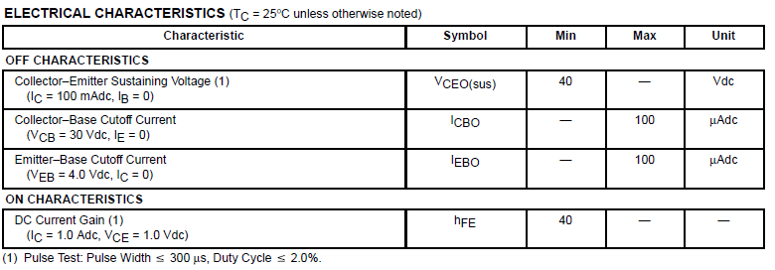
-Üstteki kısım transistörün elektrik karakteristikleriyle ilgili bilgileri içermektedir. Aşağıda şekillerle ayrıntılı olarak incelemesi tekrar verilmektedir. T_{C} ile belirtilen kısım değerlerin aksi belirtilmediği sürece değerlerin uygun sıcaklığın 25°C’de olduğu durumlarda geçerli olduğunu vurgulamaktadır.

-Alttaki kısımlar transistörün elektrik karakteristikleriyle verdiği genel bilgilerin tipik özellikleri ilgili bilgileri paylaşacağı kısımlardır ve aşağıda ayrıntılı olarak incelemeye devam edilmektedir.
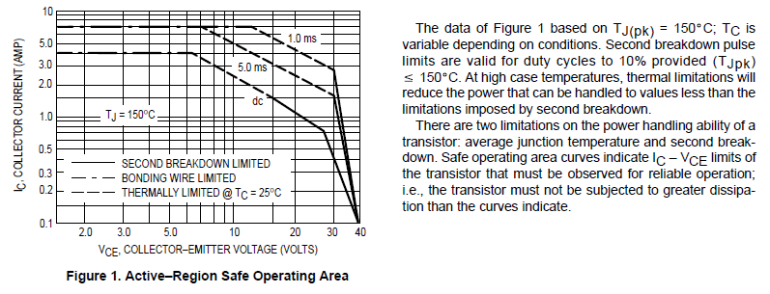
-Üstte yer alan soldaki grafik transistörün kolektöründen geçen akıma karşı kolektör-emiter voltajının değeri belirtmektedir. T_{C} ile belirtilen kısım sonuçların uygun sıcaklığın 25°C olduğu durumlarda geçerli olduğunu vurgulamaktadır. Sağ tarafta ise durumun değişkenleri hakkında ayrıntılı bilgi verilmiştir.
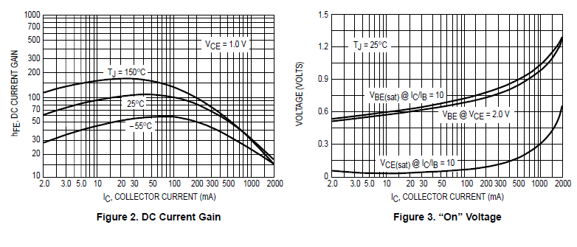
-Üstteki grafiklerden soldaki transistörün İleri yöndeki akıma karşı kolektörden geçen akımı göstermiş ve belirli derecelerde değişen durumu belirtmiştir, sağdaki ise volt ile kolektörden geçen akımı göstermiş ayrıntı olarakta base-emiter ve kolektör-emiterdeki durumlarına göre değişimleri belirtilmiştir.
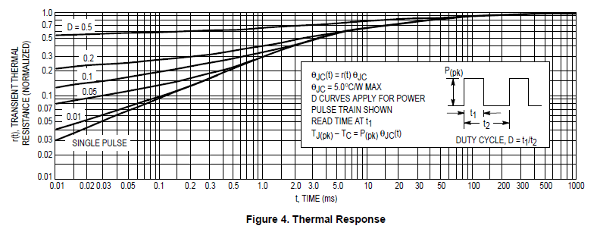
-Üstteki grafik anahtarlama yapılırken transistorün sıcaklık sonucu, verdiği yanıtın gecikme süreleri değerlendirilmiştir.
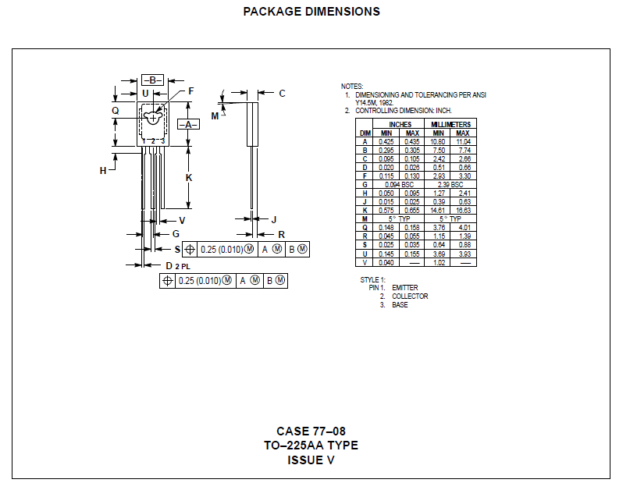
-Üstteki “PAKETLEME ÖLÇÜLERİ” kısmı transistorün boyutu hakkında bilgi vermektedir sol tarafta transistorün genel şekli ve sağ tarafta şekilde belirtilen bölgelerin inç ve milimetre cinsinden maksimum ve minumum boyut değerleri verilmektedir.

-Son sayfada yer alan üstteki kısımda ise transistöre sahip markanın transistör üzerindeki hakları ve sipariş, şikâyet ve benzeri durumlar için iletişim bilgileri yer almaktadır.

